

NORMA OFICIAL MEXICANA

NOM-248-SSA1-2011, Buenas prácticas de fabricación para establecimientos dedicados a la fabricación de remedios herbolarios.

PROYECTO DE 2do. PARCIAL

DE LEGISLACION DE LA INDUSTRIA FARMACEUTICA



MAESTRA: Sinaír Natividad Jiménez Romero.

INTEGRANTES DEL EQUIPO:

* María de Lourdes Díaz Ramírez,
* Nirvana Jacqueline Ángel González
* Saúl Bayardo Ramírez.

GRADO Y GRUPO: 7°A.

* **OBJETIVO Y CAMPO DE APLICACIÓN**

Objetivo: Esta Norma establece los requisitos mínimos necesarios para el proceso de los remedios herbolarios comercializados en el país, con el objeto de proporcionar productos de calidad al consumidor.

Campo de aplicación: Esta Norma es de observancia obligatoria en el territorio nacional, para todos los establecimientos dedicados a la fabricación, almacenamiento y distribución de remedios herbolarios para uso humano comercializados en el país.

* **REFERENCIAS**
* **ORGANIZACIÓN**
* **PERSONAL**

1. Contrato de trabajo

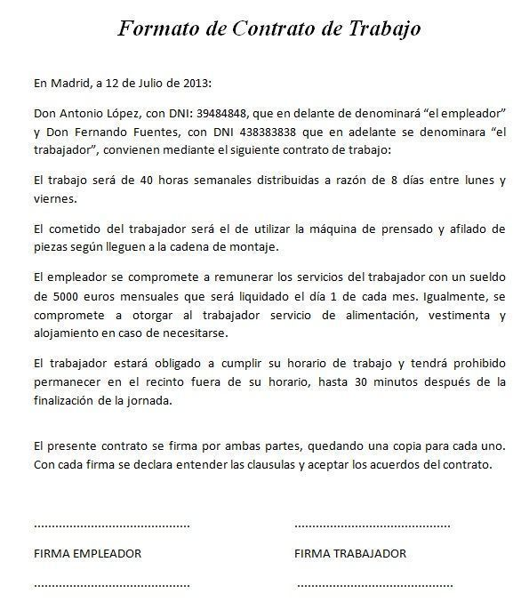

1. Capacitación al personal el documento debe incluir la calificación.

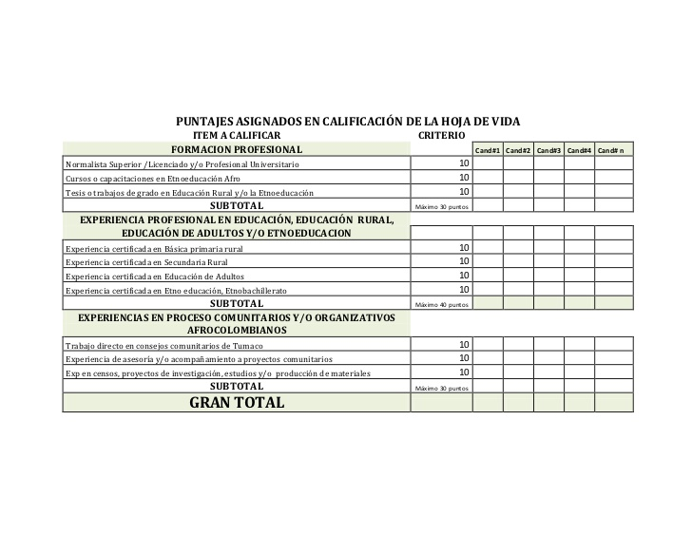

1. Debe existir un programa documentado continuo para la capacitación

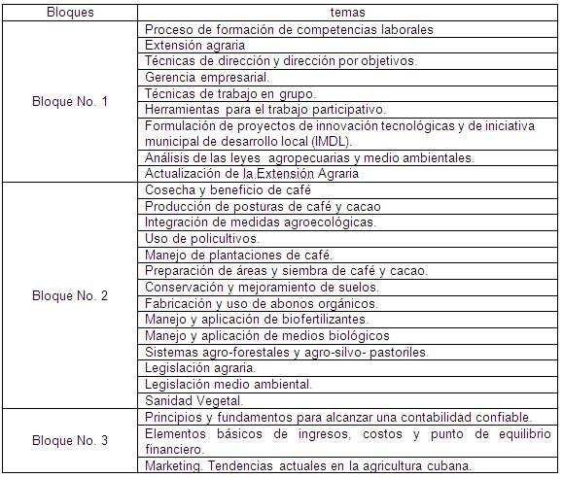

1. Ropa adecuada y limpia

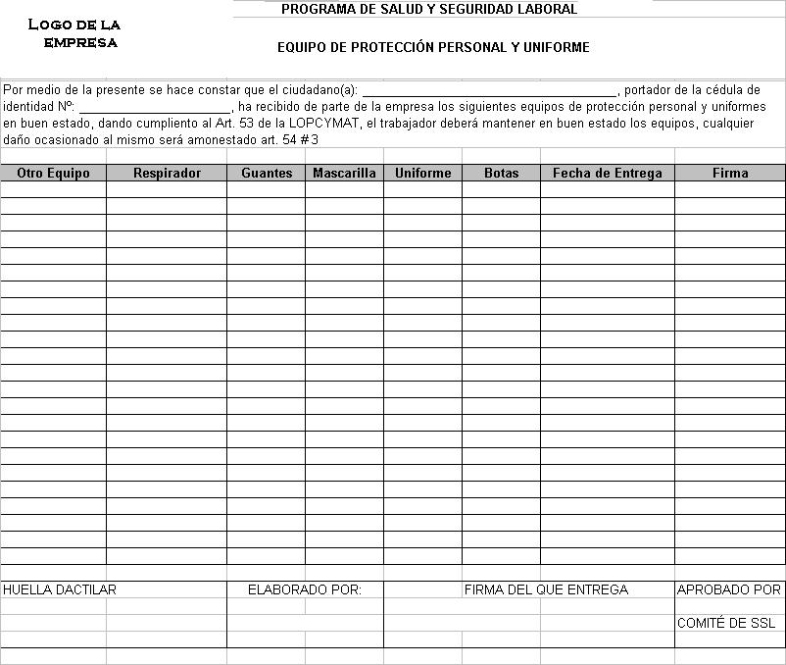

1. El personal debe cumplir con los procedimientos de cada área de fabricación.
2. El personal no debe usar joyas ni cosméticos en las áreas de fabricación donde el producto se encuentre expuesto y en el laboratorio de microbiología.
3. El personal no debe ingerir alimentos ni bebidas de ningún tipo en las áreas de fabricación y laboratorios, ni tampoco fumar, excepto en el lugar destinado para ello.
4. El personal no debe tener alimentos ni bebidas en las gavetas dedicadas al guardado de sus pertenencias
5. El personal debe tener buenos hábitos de higiene y limpieza.
6. Al personal de nuevo ingreso se le realizara un examen médico y periódicamente serán sometidos a un análisis médico.

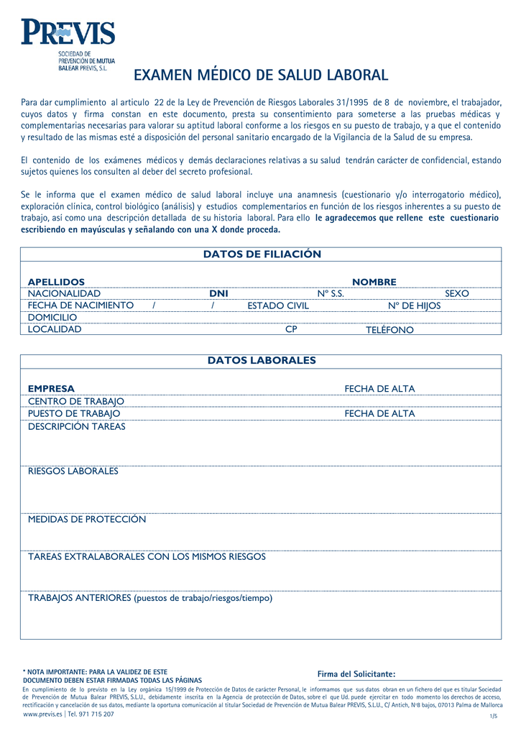

* **DOCUMENTACIÓN**

1. Todos los documentos deben ser escritos en español, emitidos por un medio que asegure su legibilidad, empleando vocabulario sencillo, indicando el tipo, naturaleza, propósito o uso del documento. La organización de su contenido será tal que permita su fácil comprensión. Los documentos originales no deben ser alterados.
2. Documentación legal (página 4 a 14).
3. Documento expediente maestro
4. Documentación operativa
5. Registros y reportes

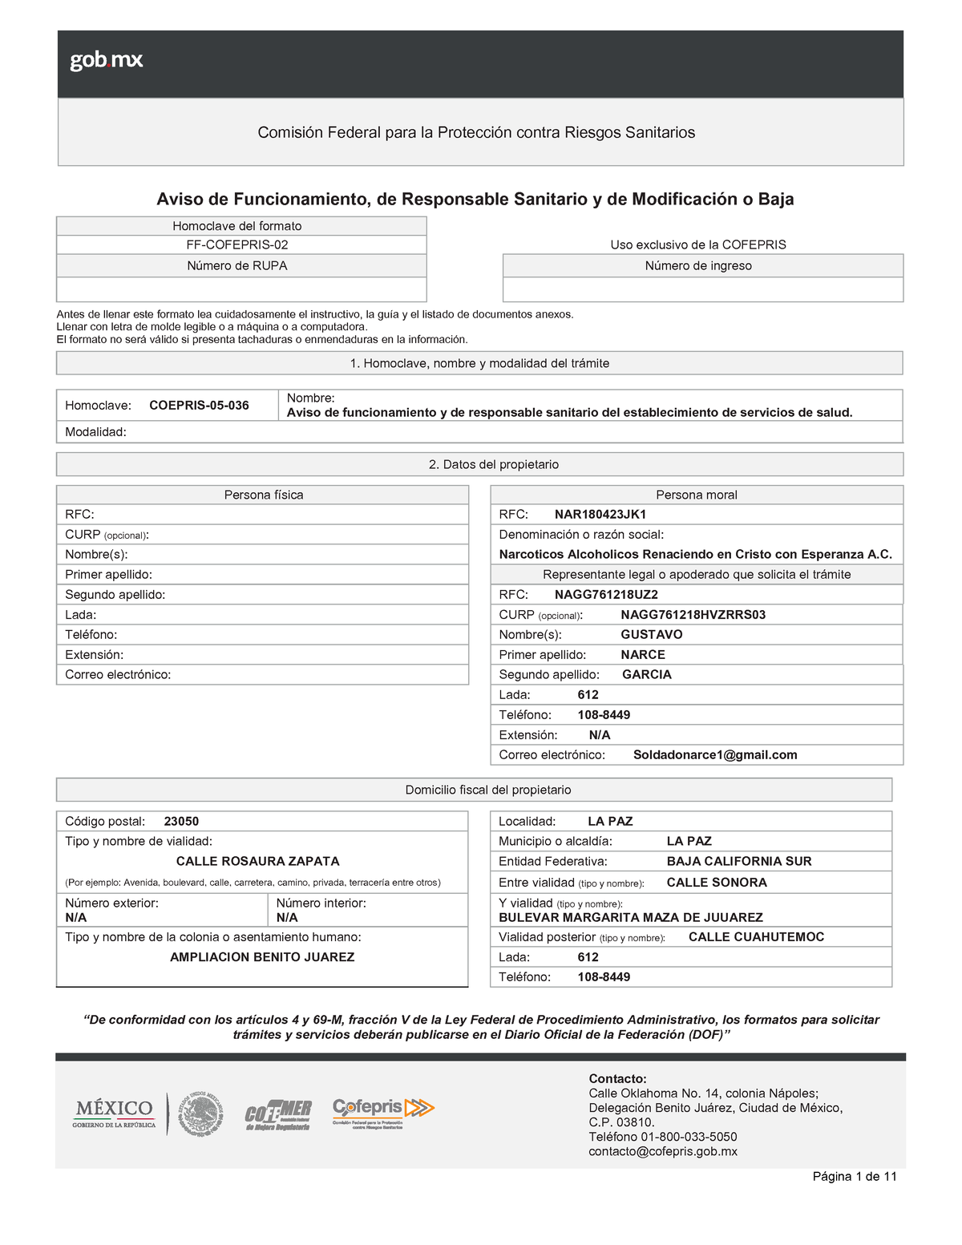

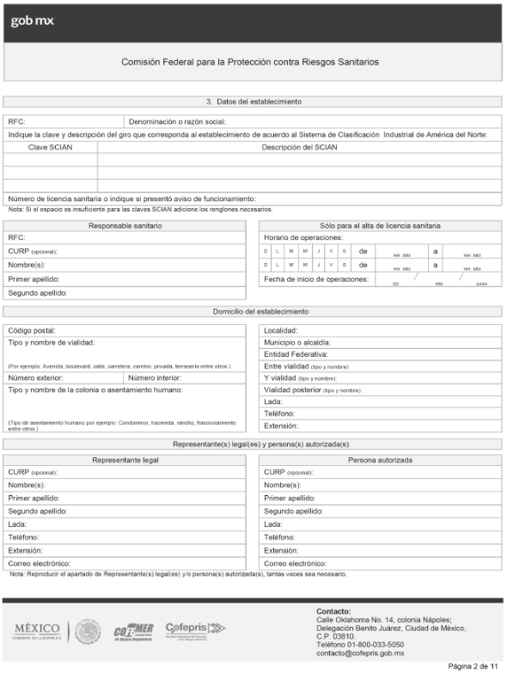

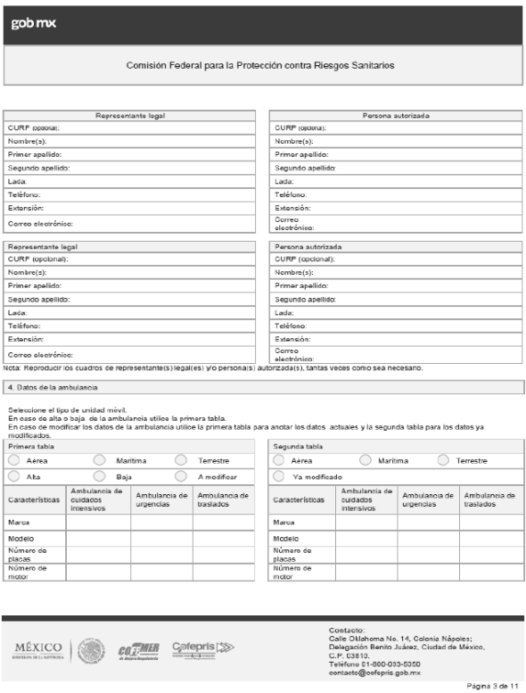

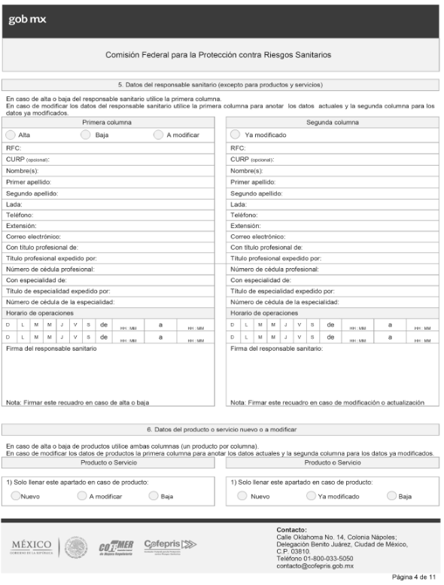

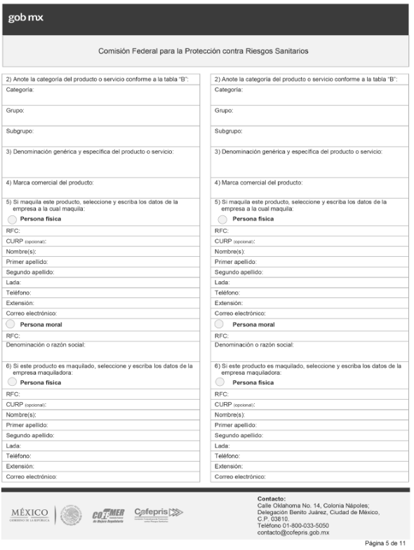

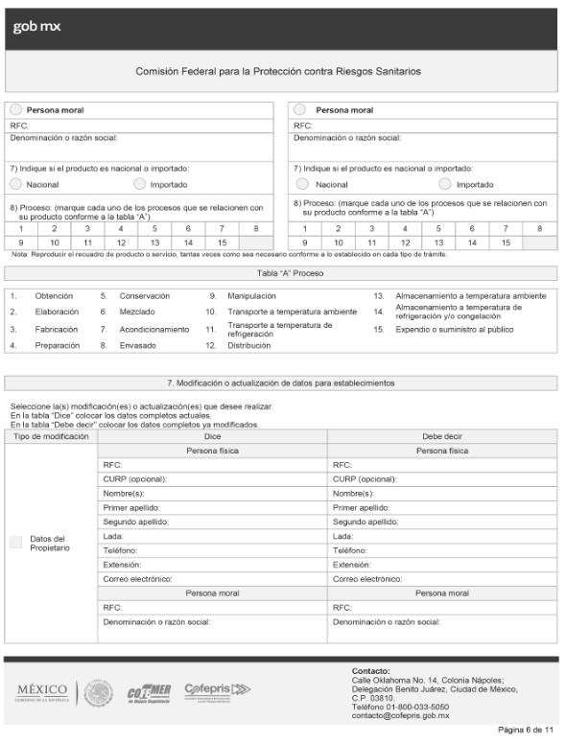

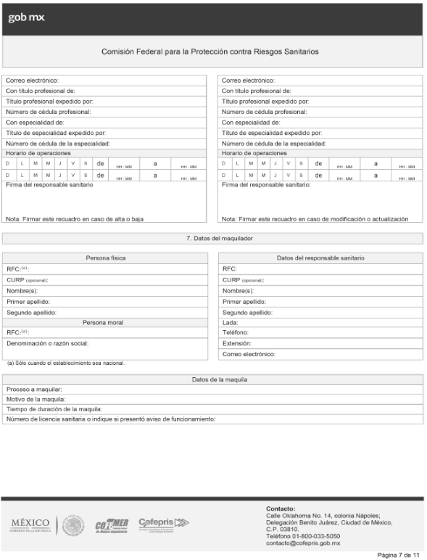

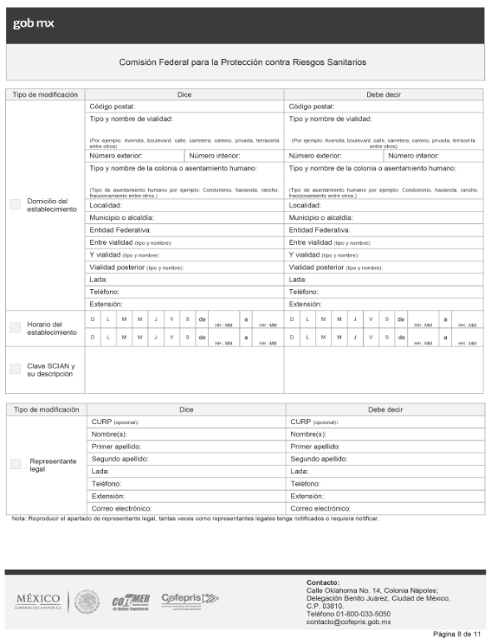

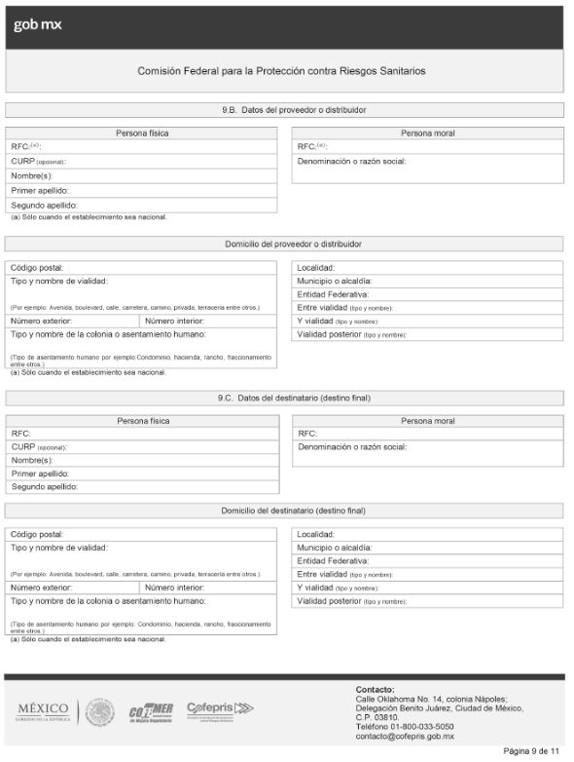

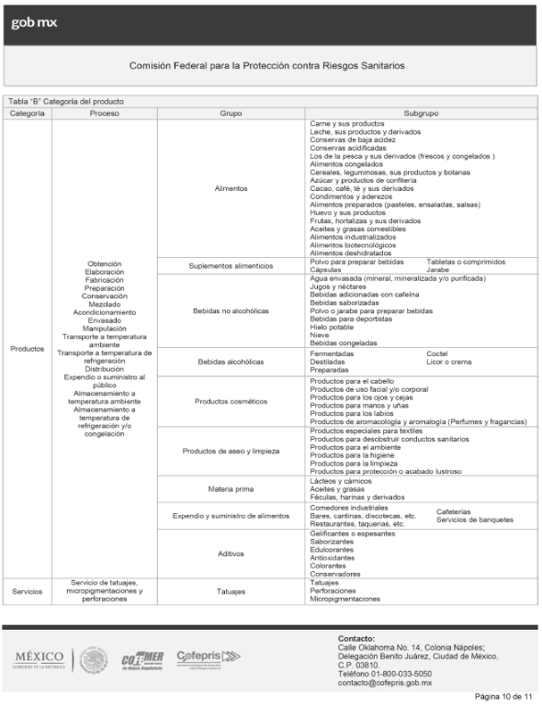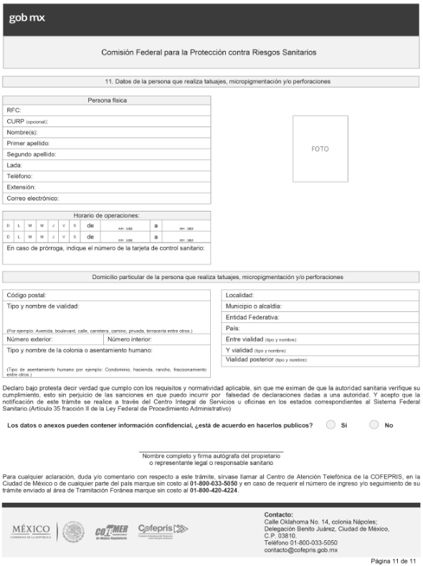

* **CONSTRUCCIÓN**
* **CONTROL DE LA FABRICACIÓN**
* **EQUIPO DE FABRICACIÓN**
* **DESVIACIONES O NO CONFORMIDADES**
* **DEVOLUCIONES Y QUEJAS**
* **RETIRO DE PRODUCTO DEL MERCADO**
* **AUDITORÍAS TÉCNICAS**
* 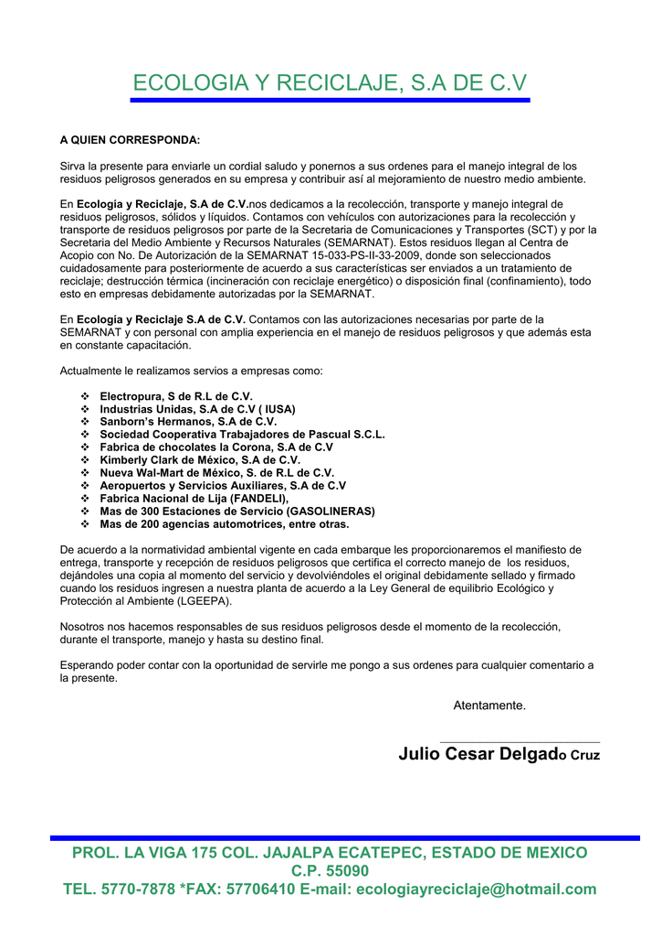**DESTRUCCIÓN Y DESTINO FINAL DE RESIDUOS**
* **OBSERVANCIA**

La vigilancia en el cumplimiento de esta Norma corresponde a la Secretaría de Salud y a los gobiernos de las entidades federativas.

* 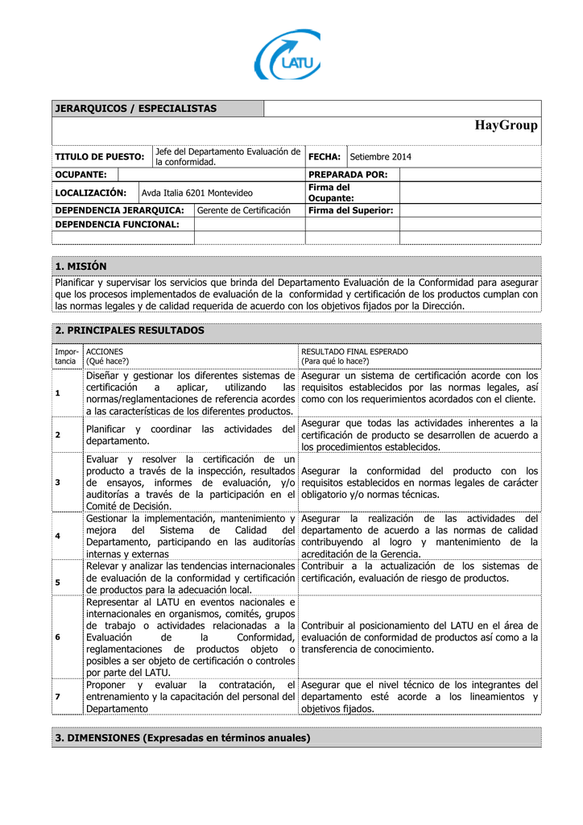**EVALUACIÓN DE LA CONFORMIDAD**
* **VIGENCIA**

Entrará en vigor a los 180 días naturales posteriores al de su publicación en el Diario Oficial de la Federación.